关于变更中府国用（2006）第251032号用地
规划条件公示的通告
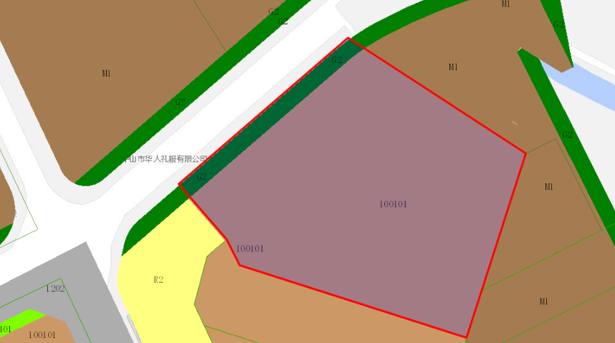
中山吉事达通讯有限公司用地图
该宗地位于中山市南朗镇南朗工业区，土地证号为中府国用（2006）第251032号，证载土地用途为工业，用地面积为51956.9平方米，土地使用权人为中山吉事达通讯有限公司。现该单位申请按《中山市南朗街道南朗工业园片区(1913单元）03街区B3-03、A-01(1)地块控制性详细规划局部调整（2023）》变更该宗地规划条件。
我局已受理其申请，根据公开、公平、公正原则，现对该宗地规划条件变更进行公示，公示如下：
该用地位于《中山市南朗街道南朗工业园片区(1913单元）03街区B3-03、A-01(1)地块控制性详细规划局部调整（2023）》，用地面积为51956.9㎡，为一类工业用地（容积率1.0～4.0，建筑密度35%～60%，绿地率10%～15%，建筑产业用房高度≤70米，配套设施高度≤100米，特殊工艺高度应通过专题论证确定），符合规划用地性质。拟根据相关规定和技术标准办理规划条件变更。
根据《中华人民共和国城乡规划法》相关规定，现就该事项予以公示，公示期为本公示刊登之日起十日。在公示期内如对上述调整事项有意见或建议，请使用真实姓名及联系方式，以书面形式反馈到以下地址：中山市翠亨新区规划馆 207室，逾期视为无异议。
联系人：李帝武 联系电话：85598381
中山市自然资源局翠亨新区分局

